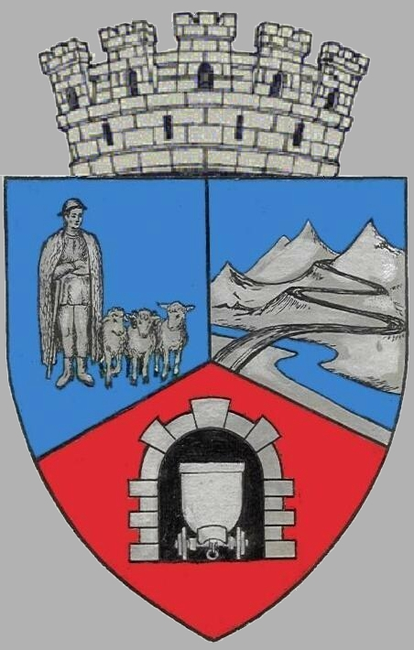
CONSILIUL LOCAL VULCAN
JUDEŢUL HUNEDOARA
CONSILIUL LOCAL VULCAN

HOTĂRÂRE NR. 54 /2017
privind revocarea unei clauze cuprinsă în anexa la Hotărârea Consiliului Local nr. 38/2017 privind aprobarea actului Adițional nr. 1/2017 la Contractul de închiriere nr. 141/40702/30.12.2016

CONSILIUL LOCAL AL MUNICIPIULUI VULCAN,
Analizând expunerea de motive a Primarului municipiului Vulcan, înregistrată sub nr.58/9612/29.05.2017, prin care se propune revocarea unei clauze cuprinsă în anexa la Hotărârea Consiliului Local nr. 38/2017 privind aprobarea actului Adițional nr. 1/2017 la Contractul de închiriere nr. 141/40702/30.12.2016 .
Văzând Proiectul de hotărâre nr. 58/9613/2017, raportul Compartimentului juridic din cadrul aparatului de specialitate al Primarului Municipiului Vulcan înregistrat sub nr. 62/9614/2017, avizul comisiei de specialitate „Juridică și de disciplină”, înregistrat sub nr. 53/9615/2017, de pe lângă Consiliul local;
Având în vedere adresa Instituţiei Prefectului- Judeţul Hunedoara înregistrată sub nr. 20024 /23.05.2017 prin care se solicită revocarea clauzei speciale prevăzută la Cap. VIII , art. 14, lit. b din anexa la Hotărârea Consiliului Local nr. 38/2017 privind aprobarea actului Adițional nr. 1/2017 la Contractul de închiriere nr. 141/40702/30.12.2016;
În temeiul art. 45 alin. (1) din Legea nr. 215/2001 a administraţiei publice locale, republicată, cu modificările şi completările ulterioare;

H O T Ă R Ă Ş T E :
ART.1 Se aprobă revocarea clauzei cuprinsă în anexa la Hotărârea Consiliului Local nr. 38/2017 privind aprobarea actului Adițional nr. 1/2017 la Contractul de închiriere nr. 141/40702/30.12.2016 - Cap. VIII , art. 14, lit. b).
ART.2 Celelalte prevederi din Hotărârea Consiliului Local nr. 38/2017 privind aprobarea actului Adițional nr. 1/2017 la Contractul de închiriere nr. 141/40702/30.12.2016 rămân nemodificate .
ART.3 Actul Adițional nr. 1/2017 la Contractul de închiriere nr. 141/40702/30.12.2016 cu modificarea aprobată la art. 1 este conform anexei care face parte integranta din prezenta hotărâe.
ART.4 Împotriva prevederilor prezentei hotărâri se poate face contestaţie în conformitate cu prevederile Legii nr. 554/2004 privind contenciosul administrativ, cu modificările şi completările ulterioare.
ART.5 Prezenta hotărâre se comunică Instituţiei Prefectului- Judeţul Hunedoara, , Direcției A.D.P.P , Direcției economice, Compartimentului Juridic , SC. MATRIX URBAN PROCONS SRL şi se aduce la cunoştinţă publică.

VULCAN, 31.05.2017

PREŞEDINTE DE ŞEDINŢĂ: CONTRASEMNEAZĂ : SECRETAR Consilier Petculescu Petre Dan Jr. Peter Rodica

Prezenta hotărâre a fost adoptată prin vot liber exprimat , fiind exprimate 16 voturi „pentru”

